Муниципальное бюджетное учреждение
дополнительного образования
«Центр детского творчества»

МЕТОДИЧЕСКАЯ РАЗРАБОТКА
ЦЕРЕМОНИИ НАГРАЖДЕНИЯ ПОБЕДИТЕЛЕЙ ГОРОДСКОГО
ЛИТЕРАТУРНОГО КОНКУРСА «СЕРЕБРЯНОЕ ПЁРЫШКО»

В ТЕАТРАЛЬНОЙ ГОСТИНОЙ «МАСКА»

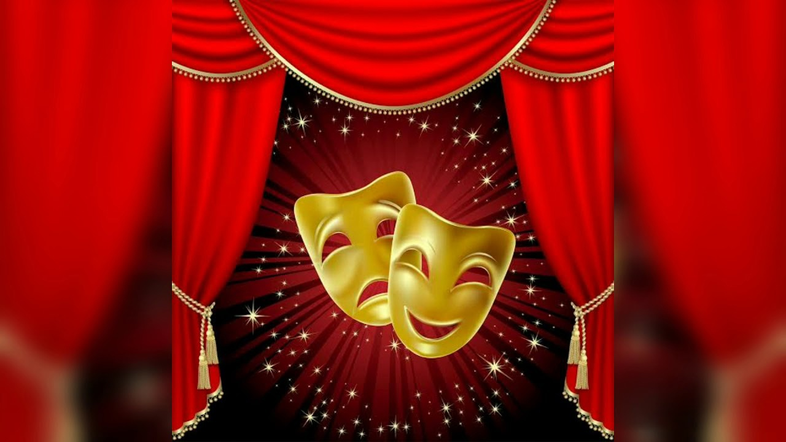

Автор и составитель:
Тырлова Нина Леонидовна,
педагог-организатор

г.Трёхгорный, Челябинская область
2023 год
АННОТАЦИЯ

Весь мир театр,
а люди в нём актёры.
И каждый там свою играет роль.
В. Шекспир

Театр…и время перемен.
Будущее России за людьми творческими, талантливыми и пишущими.

Цель – развитие детского литературного творчества, формирование нравственной и эстетической культуры школьников.

Задачи:
- поиск и поддержка юных талантливых авторов, предоставление им возможности творческого общения со своими сверстниками, увлечёнными литературой;
- поощрение творческой самобытности ребёнка;
- создание условий для творческой самореализации, культурного роста детей, подростков, молодёжи.

Возраст: 7-17 лет.

Форма: церемония награждения в форме литературной гостиной.

Продолжительность: 60 минут.

Ход мероприятия

Классическая музыка сразу погружает в романтическую атмосферу. Зал оформлен под литературную гостиную: на бутафорских стеллажах стоят книги, на столе – подсвечник, чернильница с пером, табличка с надписью «Автор». На экране демонстрируется заставка – эмблема конкурса «Городской литературный конкурс «Серебряное пёрышко». Оформлено место для Автора и театральных масок.
Вступительное слово от Автора, представление театральных масок. Театральная гостиная «Маска» открывается, где разворачивается литературное действо «Мой мир - будущее России». Приветствие от членов городского литературного объединения «Исток». Гостям литературной гостиной в партере и на галёрке была продемонстрирована презентация «Любимый край». Председатель жюри открыл церемонию награждения победителей и чествования всех участников конкурса. Церемония проходила по возрастным категориям. Лауреаты читали свои сочинения, юные артисты играли на синтезаторе в музыкальных антрактах.
СЦЕНАРИЙ ЦЕРЕМОНИИ НАГРАЖДЕНИЯ ПОБЕДИТЕЛЕЙ ГОРОДСКОГО ЛИТЕРАТУРНОГО КОНКУРСА
«СЕРЕБРЯНОЕ ПЁРЫШКО»

В ТЕАТРАЛЬНОЙ ГОСТИНОЙ «МАСКА»

Перед началом звучит классическая музыка. На экране заставка.
Автор: (на фоне музыки)
Перед занавесом два традиционных персонажа театра масок. Маска – это удивительная вещь. В ней скрывается столько таинственного и волшебного. Маска это настоящее чудо, магия перевоплощения человеческой души. Сейчас мы с ними познакомимся, ведь они покровительницы театрального действа.

Маска 1: (на фоне музыки) Слайд «Маска Мельпомены»
Позвольте представиться, Мельпомена. Я играю трагические роли при дворе его величества Творчество.

Маска 2: Слайд « Маска Талии»
А я - весёлая Талия, люблю посмеяться и других рассмешить, играю комические роли.
Слайд « Маски Талии и Мельпомены».

Автор:
В ожидании начала театрального действа в партере, ложах и на галёрке уютно устроились все участники литературного конкурса «Серебряное пёрышко»: представительницы прекрасного пола в бальных туалетах, а представители сильного пола во фраках.

Маска 1:
Это естественно, ведь сегодняшний вечер это праздник для всех.

Маска 2:
И нам хотелось, чтоб вы почувствовали это.

Автор:
Беру на себя смелость представить вам очень важных участников спектакля, членов жюри и гостей. Роль неизменного председателя жюри исполняет председатель городского литературного объединения «Исток», советник по культуре главы города.

Маска 1: Поэтессы, члены городского литературного объединения «Исток».

Автор:
Взвивается занавес. Актёры начинают переодевания. И становятся писателями, поэтами и даже драматургами. И мы верим, что это так нам помогает сила воображения, ведь без него не может быть театра.

Маски переодеваются.

Маски: Маэстро, мы готовы (обращается к Автору).

Маска 2:
Театральная гостиная «Маска» открывается.
Слайд «Открывается занавес»
Все вы станете участниками литературного действа «Мой мир-будущее России».

На экране презентация про Россию.

Маска 1:
На сцену приглашается председатель жюри.

Приветствие участников конкурса.

Маска 2: Звучит музыка
Первый акт спектакля начинается, вы станете свидетелями подведения итогов и награждения победителей городского литературного конкурса «Серебряное пёрышко» в младшей возрастной группе (1-4 классы).

Слайд «Первый акт».

Маска 1: На сцену приглашаются все участники младшей категории.

Участникам конкурса вручаются свидетельства, победителям Дипломы лауреатов I, II, III степени.
Фон на награждение.

Маска 2:
Свои художественные творения нам почитают победители.

Автор:
Первый акт закончен, объявляется музыкальный антракт.

Выступление обучающейся детского объединения электронной музыки «Весёлые клавиши»

Автор:
В нашей театральной гостиной собрались люди творящие, мечтающие те, кто прекрасно владеет пером или только-только делает первые шаги в этом ремесле и те, кто не первый раз представляет свои творческие работы на конкурс и уже очень успешно.

Звучит музыка.

Маска 2:
Второй акт начинается.

Слайд «Второй акт».

Маска 1:
Для подведения итогов и награждения победителей городского литературного конкурса во второй возрастной группе (5-8 классы) приглашаются члены литературного объединения «Исток».

Идёт награждение.

Автор:
В театральной гостиной принято вести светские беседы, наслаждаться музыкой, читать литературные творения. Свои сочинения нам представят победители конкурса.

Автор:
Закончен второй акт. Зрители рукоплещут.

Аплодисменты.

Автор:
Объявляется музыкальный антракт.

Выступление обучающихся детского объединения электронной музыки «Весёлые клавиши».

Маска 2: Звучит музыка
Акт третий! Заключительный!

Слайд «Третий акт»

Маска 1:
Для подведения итогов и награждения победителей в старшей возрастной группе (9-11 классы) приглашаются члены литературного объединения «Исток».
Идёт награждение.
Автор:
А сейчас мы представим вам следующих артистов нашей театральной труппы, которые почитают нам свои художественные творения.
Победители читают свои сочинения.

Маска 2:
Музыкальный антракт.

Выступление обучающихся детского объединения электронной музыки «Весёлые клавиши».
Звучит музыка.

Автор:
«Театр – это волшебный край!» - так когда-то назвал театр великий русский поэт Александр Сергеевич Пушкин.

Маска 1:
Волшебный край, в котором дети, радуясь и восхищаясь, познают свой мир.

Автор:
Весь мир театр,
а люди в нём актёры.
И каждый там свою играет роль.
В. Шекспир

Маска 2:
Мир каждого человека особенный, неповторимый.

Автор:
Театр…и время перемен. Будущее России за людьми творческими, талантливыми и пишущими. Аплодисменты всем!

Маска 1:
Чарующие звуки музыки помогают нам перевоплощаться в настоящих актёров.

Маска 2:
Настало время ещё раз поприветствовать музыкантов при дворе его величества Творчество.

Автор:
Мы очень благодарны за то, что нашу театральную гостиную посетили сегодня интересные люди, поэты, юные конкурсанты, педагоги, родители.

Маска 1:
Мы благодарим всех, кто принял участие в городском конкурсе, поздравляем
дипломантов.

Маска 2:
Хочется особенно сказать слова благодарности педагогам, наставникам, которые занимаются с ребятами, раскрывают в них литературный талант.

Автор:
Наш спектакль подошёл к завершению.
Закрывается занавес. И мы вам говорим:

Все:
До свидания! До новых встреч! Занавес!

Демонстрируется слайд «Закрытие занавеса».
Звучит песня «Спектакль окончен».

